**BÁO CÁO BUỔI THỰC HÀNH SỐ 5 – THI THỰC HÀNH**

Bộ Môn Kỹ Thuật Lập Trình

**Sinh viên:** Nguyễn Duy Khánh

**Mã số sinh viên:** 20225019

**Giảng viên hướng dẫn:** ThS. Lê Thị Hoa

**HTGD:** Đoàn Sỹ Nguyên

**BÀI KIỂM TRA THỰC HÀNH**

Kíp 12h30 - Tuần 17 - Ngày 27/12/2024

Họ và tên: Nguyễn Duy Khánh

Mã số sinh viên: 20225019

Mã lớp thực hành: 744469

**Đề bài: Chương trình quản lý điểm sinh viên:**

Xây dựng hàm main, chương trình:

1. Nhập vào danh sách gồm n sinh viên MaSV, họ tên SV, số môn học, điểm CPA, điểm chữ CPA
2. In ra kết quả học tập của các môn học của DSSV vừa nhập ở trên theo mẫu kết quả
3. Cho tiếp tục thực hiện hoặc thoát khỏi chương trình

Yêu cầu: (Ảnh kết quả theo mẫu)

**Kết quả chương trình:**

1. Kết quả chương trình 1(0.5đ):

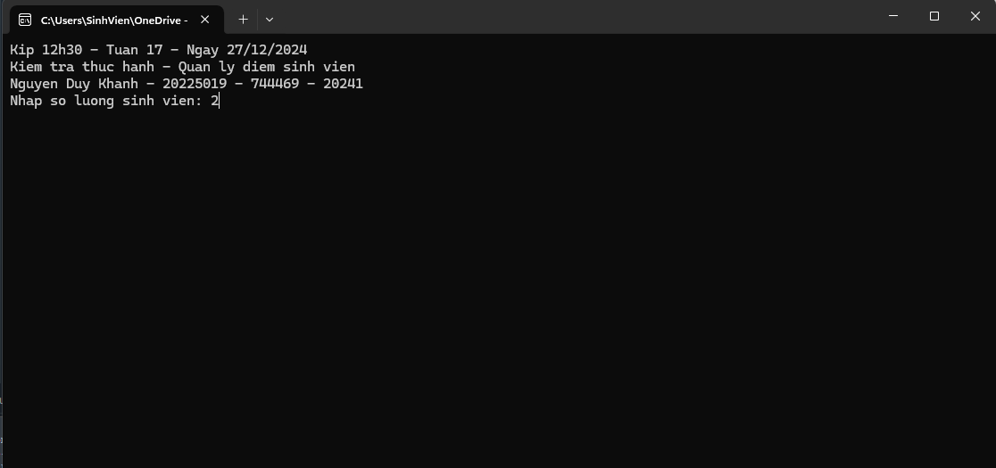

1. Kết quả chương trình 2(0.5đ):

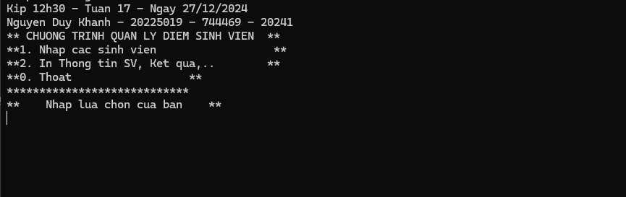

1. Kết quả CT3 + CT4:

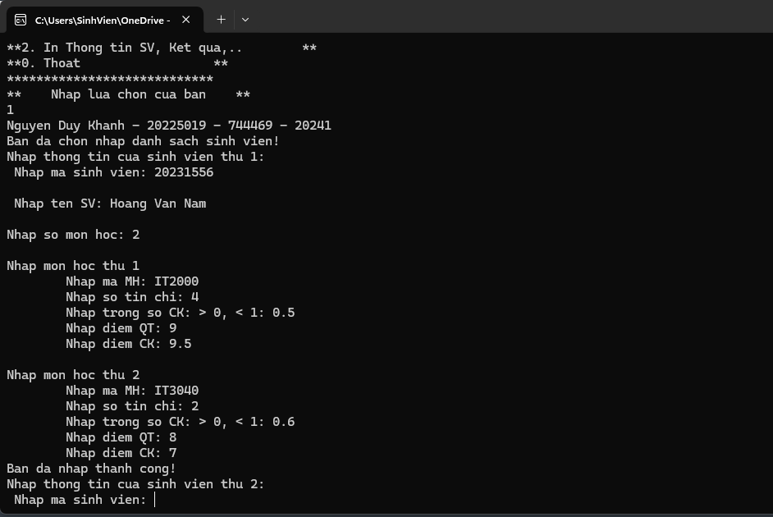

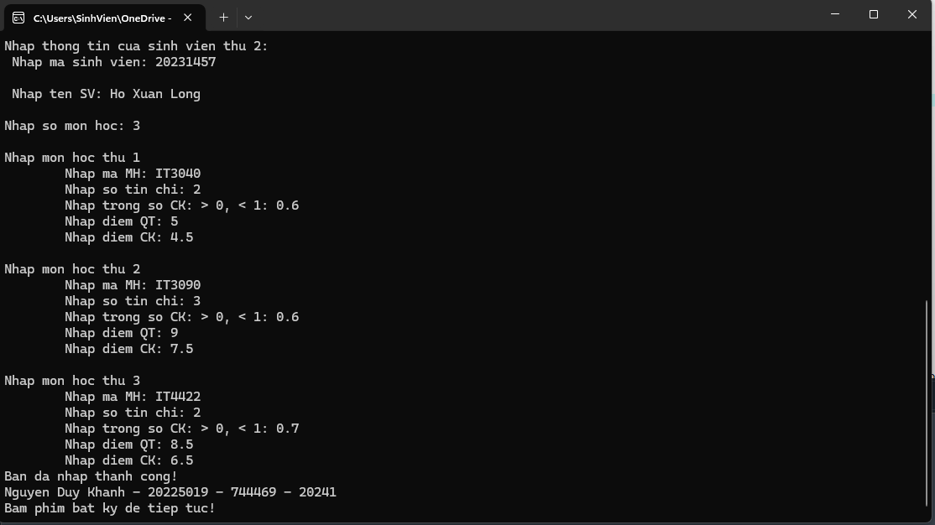

4. Kết quả chương trình 5:

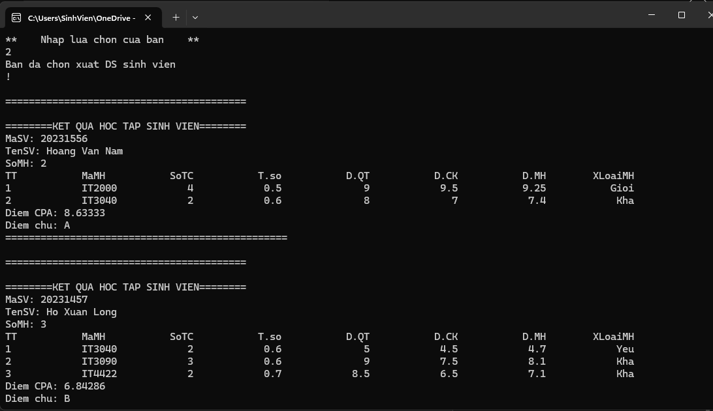

5. Kết quả chương trình 6:

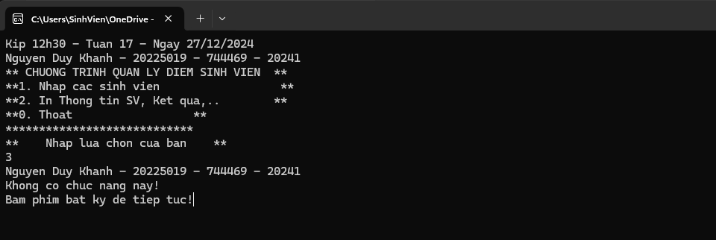

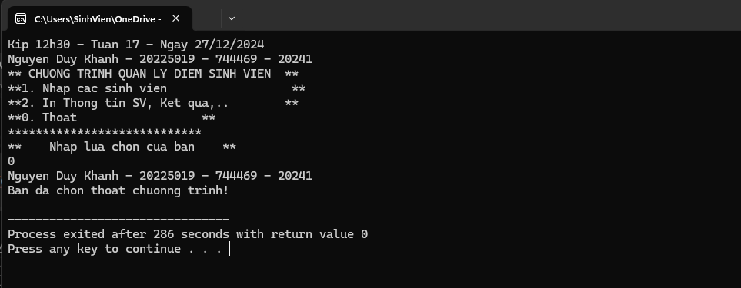

Mã nguồn chương trình:

#include<bits/stdc++.h>

#include<iostream>

#include<vector>

#include<algorithm>

#include<conio.h>

using namespace std;

struct MonHoc{

string maMH;

int soTinChiMH;

double trongSoCK;

double diemQT;

double diemCK;

double diemMH;

string ketQuaMH;

};

struct SinhVien{

string maSV;

string hoTenSV;

int soMonHoc;

vector<MonHoc> danhSachMonHoc;

double diemCPA;

string diemChuCPA;

};

void nhapDanhSachMonHoc(vector<MonHoc> &danhSachMonHoc, int soMonHoc){

for (int i = 0; i < soMonHoc; i++){

MonHoc monHoc;

cout << "\nNhap mon hoc thu " << i + 1 << endl;

cout << "\t" << "Nhap ma MH: ";

cin >> monHoc.maMH;

cout << "\t" << "Nhap so tin chi: ";

cin >> monHoc.soTinChiMH;

cout << "\t" << "Nhap trong so CK: > 0, < 1: ";

double trongSo;

while (true) {

cin >> trongSo;

if (trongSo > 0 && trongSo < 1){

monHoc.trongSoCK = trongSo;

break;

} else {

cout << "Trong so cuoi ki phai trong khoang tu 0 - 1. Vui long nhap lai." << endl;

}

}

cout << "\t" << "Nhap diem QT: ";

cin >> monHoc.diemQT;

cout << "\t" << "Nhap diem CK: ";

cin >> monHoc.diemCK;

double diemMonHoc;

diemMonHoc = monHoc.diemQT * (1- monHoc.trongSoCK) + monHoc.diemCK * monHoc.trongSoCK;

monHoc.diemMH = diemMonHoc;

if (diemMonHoc >= 9.5){

monHoc.ketQuaMH = "Xuat sac";

} else if (diemMonHoc > 8.5){

monHoc.ketQuaMH = "Gioi";

} else if (diemMonHoc > 6.5){

monHoc.ketQuaMH = "Kha";

} else if (diemMonHoc >= 5){

monHoc.ketQuaMH = "Trung binh";

} else if (diemMonHoc < 5){

monHoc.ketQuaMH = "Yeu";

}

danhSachMonHoc[i] = monHoc;

}

cout << "Ban da nhap thanh cong!" << endl;

}

void inDanhSachSinhVien(vector<SinhVien> &danhSachSinhVien){

for (int i = 0; i < danhSachSinhVien.size(); i++){

cout << "\n=========================================" << endl;

cout << "\n========KET QUA HOC TAP SINH VIEN========" << endl;

SinhVien sinhVien = danhSachSinhVien[i];

cout << "MaSV: ";

cout << sinhVien.maSV << endl;

cout << "TenSV: ";

cout << sinhVien.hoTenSV << endl;

cout << "SoMH: ";

cout << sinhVien.soMonHoc << endl;

cout << "TT" << setw(15) << "MaMH" << setw(15) << "SoTC" << setw(15) << "T.so" << setw(15) << "D.QT" << setw(15) << "D.CK" << setw(15) << "D.MH" << setw(15) <<"XLoaiMH" << endl;

vector<MonHoc> danhSachMonHoc = sinhVien.danhSachMonHoc;

for (int j = 0; j < danhSachMonHoc.size(); j++){

cout << j + 1 << setw(18) << danhSachMonHoc[j].maMH

<< setw(13) << danhSachMonHoc[j].soTinChiMH

<< setw(15) << danhSachMonHoc[j].trongSoCK

<< setw(15) << danhSachMonHoc[j].diemQT

<< setw(15) << danhSachMonHoc[j].diemCK

<< setw(15) << danhSachMonHoc[j].diemMH

<< setw(15) << danhSachMonHoc[j].ketQuaMH;

cout << endl;

}

cout << "Diem CPA: " << sinhVien.diemCPA << endl;

cout << "Diem chu: " << sinhVien.diemChuCPA << endl;

cout << "================================================" << endl;

}

}

void pressAnyKey(){

cout << "Bam phim bat ky de tiep tuc!";

getch();

system("cls");

}

int main(){

vector<SinhVien> danhSachSinhVien;

int soLuongSinhVien;

cout << "Kip 12h30 - Tuan 17 - Ngay 27/12/2024 " << endl;

cout << "Kiem tra thuc hanh - Quan ly diem sinh vien" << endl;

cout << "Nguyen Duy Khanh - 20225019 - 744469 - 20241" << endl;

cout << "Nhap so luong sinh vien: ";

cin >> soLuongSinhVien;

while (soLuongSinhVien <= 0){

cout << "So luong sinh vien nhap khong hop le. Vui long nhap lai. " << endl;

cout << "Nhap so luong sinh vien: ";

cin >> soLuongSinhVien;

}

danhSachSinhVien.resize(soLuongSinhVien);

while (true) {

cout << "Kip 12h30 - Tuan 17 - Ngay 27/12/2024" << endl;

cout << "Nguyen Duy Khanh - 20225019 - 744469 - 20241" << endl;

cout << "** CHUONG TRINH QUAN LY DIEM SINH VIEN **" << endl;

cout << "**1. Nhap cac sinh vien" << setw(20) << "**" <<endl;

cout << "**2. In Thong tin SV, Ket qua,.." << setw(10) << "**" << endl;

cout << "**0. Thoat" << setw(20) << "**" << endl;

cout << "****************************" << endl;

cout << "** Nhap lua chon cua ban **" << endl;

int choice;

cin >> choice;

if (choice == 1){

cout << "Nguyen Duy Khanh - 20225019 - 744469 - 20241" << endl;

cout << "Ban da chon nhap danh sach sinh vien!" << endl;

for (int i = 0; i < soLuongSinhVien; i++){

SinhVien sinhVien;

cout << "Nhap thong tin cua sinh vien thu " << i + 1 << ":" << endl;

cout << " Nhap ma sinh vien: ";

cin >> sinhVien.maSV;

cout << endl;

cout << " Nhap ten SV: ";

cin.ignore();

getline(cin, sinhVien.hoTenSV);

cout << endl;

cout << "Nhap so mon hoc: ";

cin >> sinhVien.soMonHoc;

vector<MonHoc> danhSachMonHoc;

danhSachMonHoc.resize(sinhVien.soMonHoc);

nhapDanhSachMonHoc(danhSachMonHoc, sinhVien.soMonHoc);

sinhVien.danhSachMonHoc = danhSachMonHoc;

double tongDiem = 0;

double tongSoTinChi = 0;

for (int j = 0; j < danhSachMonHoc.size(); j++){

tongDiem += danhSachMonHoc[j].diemMH * danhSachMonHoc[j].soTinChiMH;

tongSoTinChi += danhSachMonHoc[j].soTinChiMH;

}

double diemCPA = tongDiem / tongSoTinChi;

sinhVien.diemCPA = diemCPA;

if (diemCPA >= 9){

sinhVien.diemChuCPA = "A+";

} else if (diemCPA >= 8.5){

sinhVien.diemChuCPA = "A";

} else if (diemCPA >= 7.5){

sinhVien.diemChuCPA = "B+";

} else if (diemCPA >= 6.5){

sinhVien.diemChuCPA = "B";

} else if (diemCPA >= 5){

sinhVien.diemChuCPA = "C";

} else if (diemCPA >= 4){

sinhVien.diemChuCPA = "D";

} else {

sinhVien.diemChuCPA = "F";

}

danhSachSinhVien[i] = sinhVien;

}

cout << "Nguyen Duy Khanh - 20225019 - 744469 - 20241" << endl;

pressAnyKey();

} else if (choice == 2){

cout << "Ban da chon xuat DS sinh vien " << endl;

cout << "!" << endl;

inDanhSachSinhVien(danhSachSinhVien);

cout << "Ban da in danh sach sinh vien thanh cong" << endl;

pressAnyKey();

} else if (choice == 0){

cout << "Nguyen Duy Khanh - 20225019 - 744469 - 20241" << endl;

cout << "Ban da chon thoat chuonng trinh!" << endl;

break;

} else {

cout << "Nguyen Duy Khanh - 20225019 - 744469 - 20241" << endl;

cout << "Khong co chuc nang nay!" << endl;

pressAnyKey();

}

}

return 0;

}